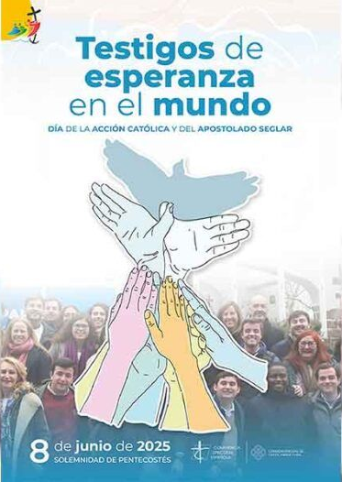
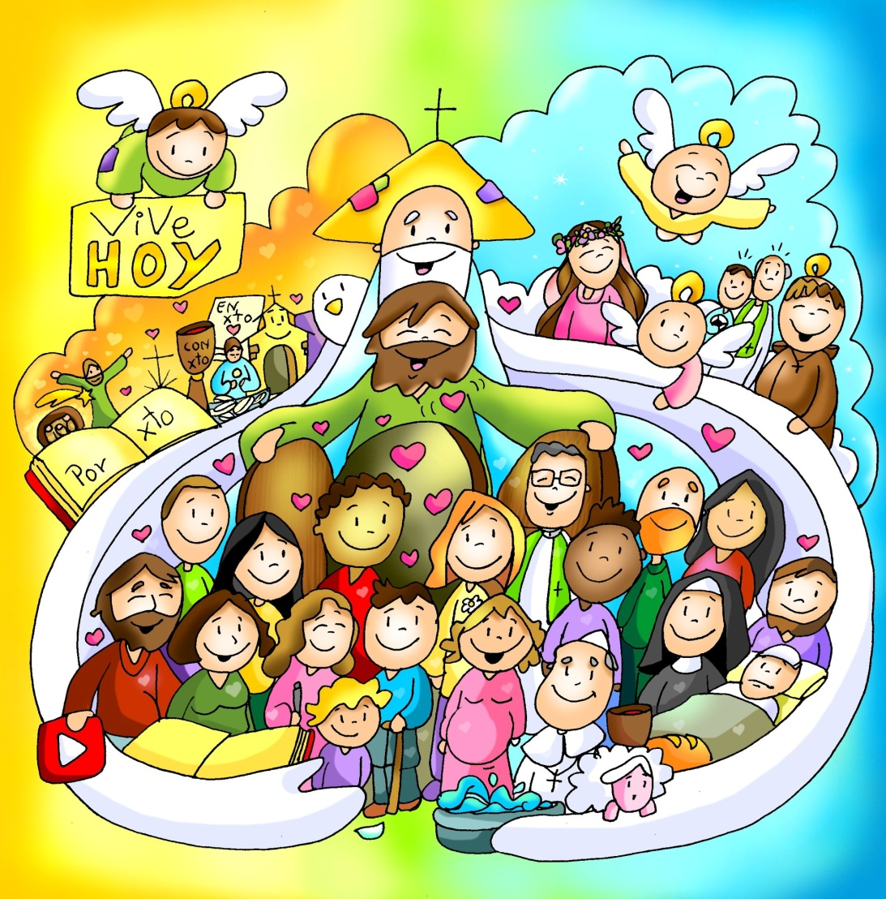
MISA CON NENOS

8 de xuño de 2025

Domingo de PENTECOSTE-C

Xoán 14, 23-29: “Recibide o Espírito Santo”.
Mensaxe: Recibide o ESPÍRITO SANTO
e coloreade a vida.

1. MONICIÓN DE ENTRADA
-Irmáns e irmás: Durante estes sete domingos de Pascua estivemos lembrando e celebrando o gran triunfo de Cristo pola súa resurrección e a súa ascensión aos ceos. Hoxe celebramos a festa de Pentecoste. O Espírito que resucitou a Xesús, esperta e enche de vida agora á Igrexa, á comunidade cristiá, e empúxaa a desenvolver a súa misión: proclamar a resurrección de Xesús e a súa mensaxe salvadora en todas as direccións. É este o día do Apostolado Segrar co lema “Testemuñas da esperanza no mundo”: todos somos enviados a traballar polo Reino coa axuda do Espírito Santo. (Saímos cun cartel cunha pomba que poña: “Ven, Espírito Santo”, ou o debuxo de Fano ou o cartel do día do Apostolado Segrar).
Sacerdote: -O Señor Xesús, que nos dá o Espírito Santo que nos ilumina e fortalece, sexa convosco.

2. ASPERSIÓN OU SÚPLICAS DE PERDÓN
MONICIÓN á Aspersión: Coa alegría de ser seguidores de Xesucristo, lembremos agora o noso bautismo, que nos fixo fillos de Deus e nos encheu do seu Espírito e pidámoslle que nos renove interiormente, para que permanezamos fieis ao Espírito que recibimos (Aspersión)
–Que Deus todopoderoso nos purifique do pecado e, pola celebración desta eucaristía, fáganos dignos de participar do banquete do seu Reino. Amén.

Ó RITO PENITENCIAL:
S/ Nós, pedimos perdón polas veces que facemos calar ao Espírito na nosa vida persoal e eclesial:
-Polas veces que non fomos dóciles ás inspiracións do teu Espírito, dicímosche: Señor ten piedade de nós.
-Polas veces que non demos exemplo de fe e caridade conforme á presenza do Espírito de Deus en nós, rogámosche: Cristo ten piedade de nós.
-Polas veces que non fomos testemuñas da bondade de Deus aos homes segundo o Espírito do Evanxeo de Xesús, pedímosche: Señor ten piedade de nós.

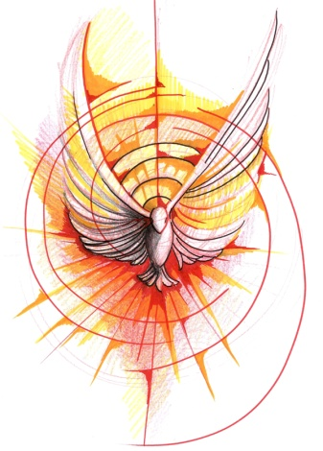
3. MONICIÓN ÁS LECTURAS

No libro da Xénese, Deus dá orixe a todo por medio da Palabra, e ao ser humano lle infunde o seu alento dándolle vida. Vento, alento e Palabra son recollidas en Feitos como os signos da nova creación que Deus realiza en Pentecoste. S. Paulo lémbranos que todos os crente formamos un só corpo. No Evanxeo Xesús dá aos seus discípulos o Espírito e envíalle a crear unión e perdoar.

4. ORACIÓN DOS FIEIS
Diriximos a nosa oración ao Pai para pedirlle que envíe sobre todos nós o seu Espírito e énchanos de fortaleza. Digamos: -Envíanos o teu Espírito, Señor.
1. Que como o vento impetuoso empuxe á Igrexa e á nosa fe desde dentro. Oremos.
2. Dános a coraxe que necesitamos para ser as túas testemuñas hoxe na sociedade. Oremos.
3. Abre o noso corazón ao teu Espírito para que saibamos lembrar e entender todo o que Xesús ensinounos. Oremos.
4. Dános a coraxe que necesitamos para que sen medos nin receos abramos o noso corazón ao teu Espírito. Oremos.
5. Que deixamos ao Espírito actuar en nós vivindo os seus sete does. Oremos.
6. Que os bautizados vivan a súa vocación de membros de pleno dereito de la Igrexa e protagonistas da súa acción evanxelizadora. Oremos.
7. Que sigan xurdindo na igrexa Acción Católica e movementos nos que os segrares vivan a súa misión e se corresponsabilicen. Oremos.
8. Que a todos nós a Virxe María lévenos da súa man e guíenos polo bo camiño. Oremos.
Pedímoscho, Pai, por Xesucristo o noso Señor.

5. PROCESIÓN DE OFRENDAS
NENOS CON DISTINTAS CHAMAS QUE POÑERÁN ARREDOR DA POMBA DO CARTEL: Ofrecemos ao Señor estas chamas para expresar a nosa fe no Espírito Santo e agradecer a Xesús que nolo deu.
LENTES EN FORMA DE CORAZÓN: O Espírito Santo transforma o mundo, cambia a nosa mirada ás veces tan escura e egoísta e fainos ver a vida con ollos de bondade, de alegría, de renovación, de paz e amor.
PAN E VIÑO: O Espírito Santo en cada Eucaristía, a través das palabras do sacerdote e da imposición de mans, descende sobre o pan e o viño e convérteos no Corpo e o Sangue de Xesucristo e sobre todos nós para que vivamos unidos. Grazas Espírito Santo pola túa presenza e acción en nós..

6. APAGAMOS O CIRIO PASCUAL ANTES DA BENDICIÓN .
MONICIÓN: Hoxe, simbolicamente, apagaremos o Cirio Pascual, símbolo da Luz de Cristo Resucitado; pero iso non significa pasar a outra cousa e esquecer o que estivemos celebrando. O Señor déixanos o Espírito Santo, que “será quen volo ensine todo e vos vaia lembrando todo o que vos dixen”, para que continuemos a misión á que nos El envíanos: ser “Testemuñas de Esperanza no mundo”. E a bendición de Deus todopoderoso…

